一般社団法人 福知山民間社会福祉施設連絡協議会
介護・福祉人材養成センター
次世代リーダー養成研修

日 時 【第１回】平成３０年８月２日（木） 9：30～17：00 (受付開始9:00)
【第２回】平成３０年９月４日（火） 9：30～17：00
ね ら い Manage（困難な状況を知恵と工夫で何とかする能力）を目指し、将来の管理者として
知っておくべきスキルを高める。
講 師 増田知乃 先生 （有限会社レイズ）
<経歴> 株式会社日本マネジメント協会において、人材育成コンサルタントとして一般企業をはじめ、官公庁、商工会議所、金融機関、社会福祉法人等へのサポート実績を重ね、人材育成コンサルタント会社有限会社レイズを設立。
研修内容
【第1回】 『Management基礎編』
‣組織に求められる能力《カッツモデルの理解・現場を知るリーダーの権限移譲》
‣マネジリアルグリッドとＳＬ理論《現状把握とリーダーシップの発揮》
‣ＳＷＯＴ分析《業界や組織の課題と将来構想》
‣帰属意識の高まり《成功体験と成長の実感・仲間と共通の目標》
‣動機づけ衛生理論と福祉人材のﾓﾁﾍﾞｰｼｮﾝ《不満足要因の対応・満足要因の高まり》
‣プレイングマネージャーとして《官僚制のﾒﾘｯﾄ･ﾃﾞﾒﾘｯﾄ・部下を動かすﾎﾞﾄﾑｱｯﾌ》
【第2回】 『職場リーダー実践編』
‣「怒り」の理解と対処法《怒りの一次感情と「べき」への対応・苦情対応への応用
・部下の育成指導とアンガーマネジメント》
‣「働きたい」職場作り《職場のグッドサイクル・ストロークの実践・褒めるSkill》
‣プレイングマネージャーの報連相《話したいリーダーになる報告の聞き方・状況把握の質問
･言葉を活用する力･答えを引き出す相談の乗り方･役割期待の共有》
‣「書く」力と「話す」力《ポイントを押さえた話し方と書き方 説明、コメントの仕方
・「日本語」の理解と教え方》

会 場 介護・福祉人材養成センター（福知山公立大学２号館 ２階）
主 催 一般社団法人福知山民間社会福祉施設連絡協議会
受講料 １０,０００円（2回分）
定 員 ４０名（先着順）
※定員になり次第受付を終了致します※ 受付不可の場合のみご連絡致します。
申込み期日 平成３０年７月１３日（金）
お申込み・お問合わせ
介護・福祉人材養成センター 京都府福知山市字堀3370 福知山公立大学2号館2階
TEL. 0773-23-3335 ／ FAX. 0773-23-3305

参加申込書
この用紙に記入して FAX してください。
「次世代リーダー養成研修」申込み FAX ０７７３－２３－３３０５
<事業所名> <職 種>
<住所>（職場）

<電話番号> ＜FAX番号＞
申込者氏名
NO | 氏 名 |  | 経験年数 | 職 種
 |  |  | 年 ヶ月
 |  |  | 年 ヶ月
 |  |  | 年 ヶ月
アクセス 注意：地図上では成美大学となっています。
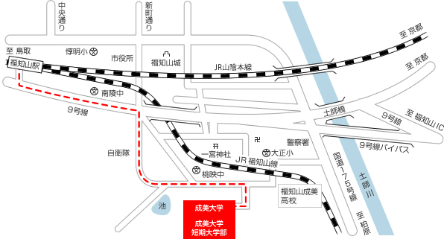
公立大学法人 福知山公立大学 2号館2階
一般社団法人 福知山民間社会福祉施設連絡協議会【福祉人材養成センター】

